**Domino Cards**

**Master 70a**

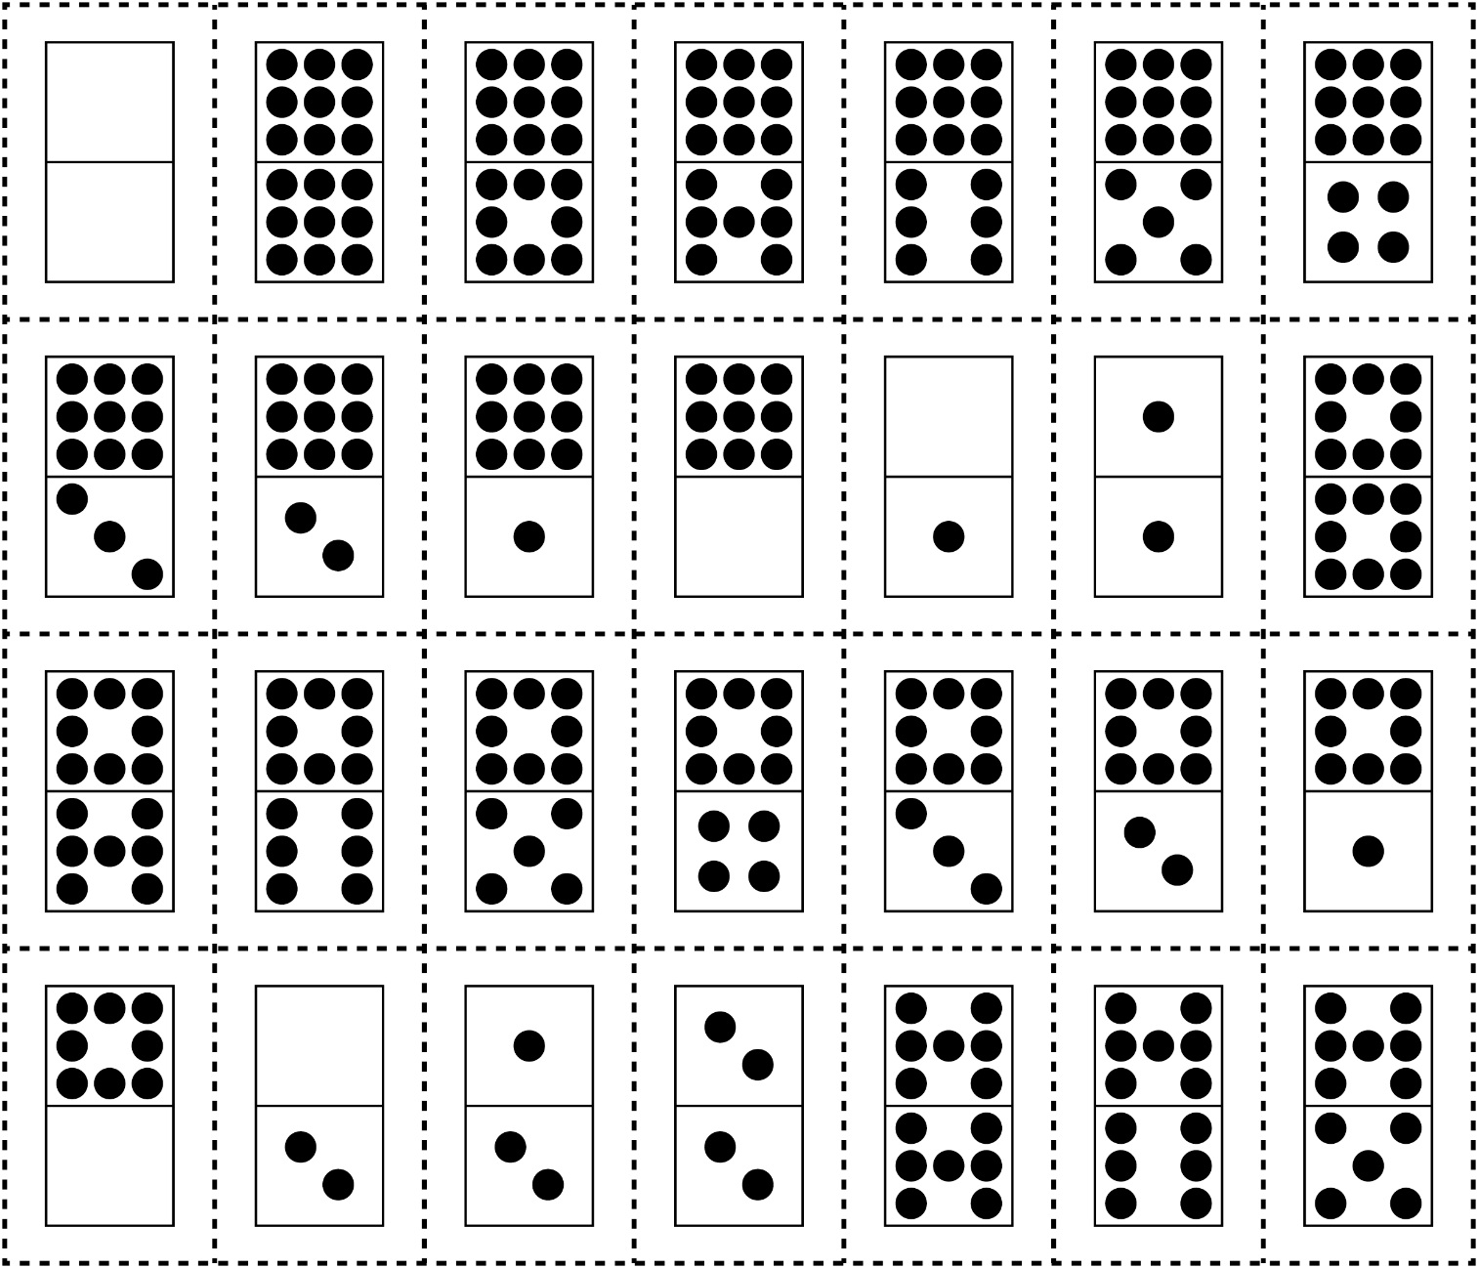

**Domino Cards**

**Master 70b**

